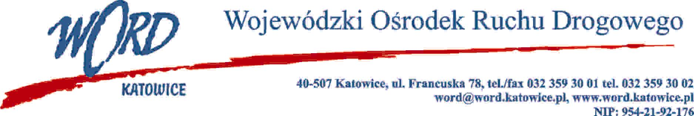
Postępowanie o udzielanie zamówienia publicznego o wartości poniżej 130.000 zł.
Katowice 24.03.2023 r.
AT-ZP.261.139.13.2023.ŁŻ
Informacja z otwarcia ofert w dniu 24.03.2023 r.

Dotyczy: informacji z otwarcia ofert w dniu 24.03.2023 r. o godz. 10:30 w postępowaniu pn. „Wykonanie oznakowania pojazdów egzaminacyjnych Wojewódzkiego Ośrodka Ruchu Drogowego w Katowicach” prowadzonym w trybie regulaminu zamówień publicznych.

W przedmiotowym postępowaniu ofertę złożyli Wykonawcy:
Lp. | Wykonawcy | Cena brutto | Ilość punktów
1 | Rekus Kinga Świderska & Michał Świderski S.C. ul. Inowłodzka 5/004, 03-237 Warszawa NIP: 5242926726 | 2214,00 | 60,28
2 | AGAIN Agencja Reklamowa Ul. Kasztanowa 2, 62-002 Suchy Las NIP: 9720894266 | 1998,00 | 66,79
3 | Business Consulting Sp. z o.o. ul. 1 Maja 88, 40-240 Katowice NIP: 6423190169 | 1377,60 | 96,88
4 | Robert Czagowiec Pracownia Szyldów i Reklam ul. Walcownicza 35d, 04-921 Warszawa, NIP: 9521758431 | 3000,00 | 44,49
5 | EVER GROUP sp. z o.o. ul. Wolności 40/25, 41-500 Chorzów, NIP: 6272711936 | 1334,55 | 100,00
6 | Agencja Reklamowo-Wydawnicza Studio B&W Wojciech Janecki, ul. Podjazdowa 2/31, 41-200 Sosnowiec NIP: 6441853060 | 3296,40 | 40,49
7 | "Sign Project" Sp. z o.o. ul. Leśna 1, 81-876 Sopot NIP: 5851471334 | 3133,69 | 42,59
8 | Prospect Group u. 11 Listopada 51, 44-350 Jastrzębie-Zdrój, NIP: 6332123486 | 2398,00 | 55,65
Najkorzystniejszą ofertę złożył Wykonawca EVER GROUP sp. z o.o. ul. Wolności 40/25, 41-500 Chorzów i z tą też firmą zawarta zostanie stosowna umowa.
Dyrektor WORD Katowice
Krzysztof Przybylski

